Лабораторная работа №1

Дисциплина: Операционные системы

Воронов Александр Валерьевич

Содержание

# 1 Цель работы

Целью данной работы является приобретение практических навыков установки операционной системы на виртуальную машину, настройки минимально необходимых для дальнейшей работы сервисов.

# 2 Задание

1. Запуск VirtualBox и создание новой виртуальной машины (операционная система Linux, Fedora)
2. Настройка установки ОС
3. Перезапуск виртуальной машины и установка драйверов для VirtualBox.
4. Подключение образа диска дополнений гостевой ОС.
5. Установка необходимого ПО для создания документации.
6. Выполнение домашнего задания.

# 3 Теоретическое введение

Операционная система - это комплекс взаимосвязанных программ, который действует как интерфейс между приложениями и пользователями с одной стороны и аппаратурой компьютера с другой стороны. VirtualBox - это специальное средство для виртуализации, позволяющее запускать операционную систему внутри другой. С помощью VirtualBox мы можем также настраивать сеть, обмениваться файлами и делать многое другое

# 4 Выполнение лабораторной работы

## 4.1 Создание виртуальной машины

Создадим новую виртуальную машину, указав имя, размер основной памяти, размер видеопамяти, размер диска и других параметров на свое усмотрение, выбиарем образ системы Fedora (рис. 1).

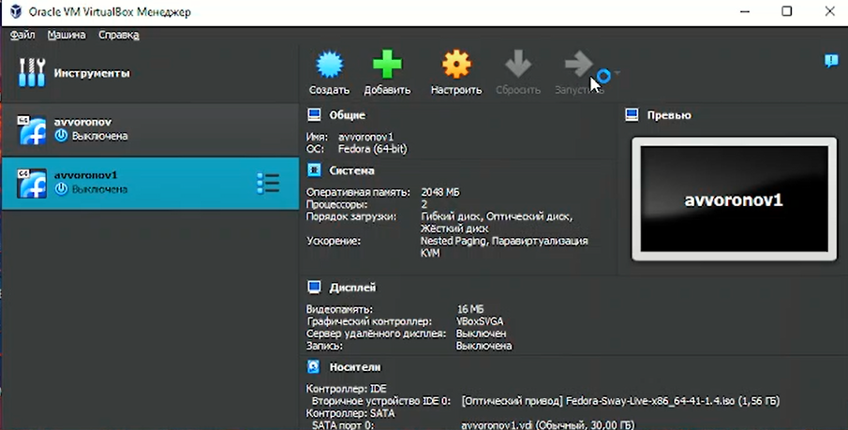

Рис. 1: Настройки новой виртуальной машины

Начнем установку операционной системы, внеся перед этим необходимые для этого данные (рис. 2).

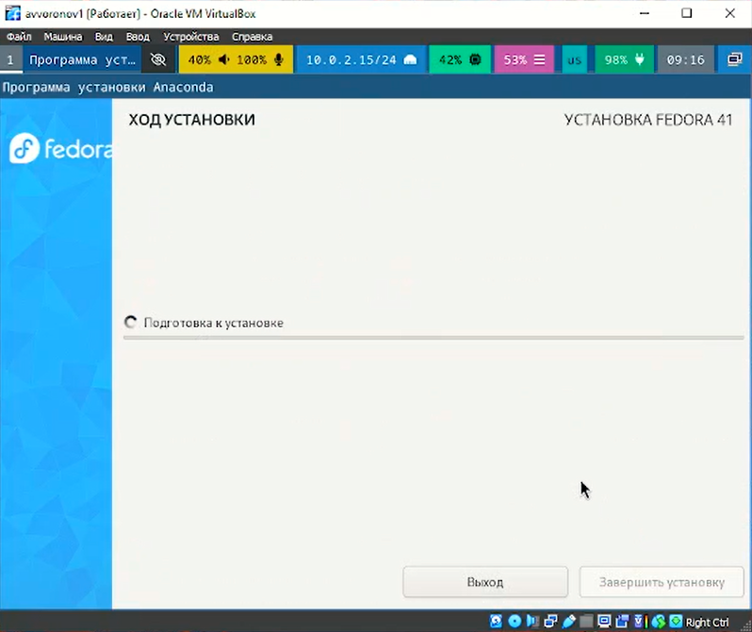

Рис. 2: Установка ОС

## 4.2 После установки

Войдем в ОС под своей учетной записью. В терминале через роль супер-пользователя устанавливаем средства разработки (рис. 3).

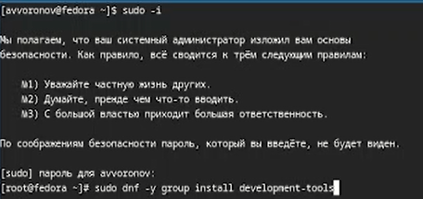

Рис. 3: Установка средств разработки

Обновляем пакеты все пакеты (рис. 4).

Настройки новой виртуальной машины

Рис. 4: Настройки новой виртуальной машины

Для повышения комфорта устанавливаем необходимые пакеты для удобства в консоли (рис. 5).

Установка пакета для работы в консоли

Рис. 5: Установка пакета для работы в консоли

Отключаем SELinux (рис. 6).

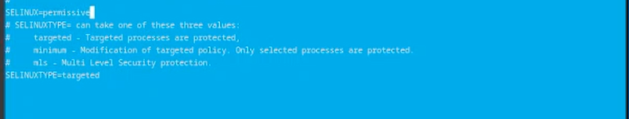

Рис. 6: Отключение SELinux

Устанавливаем менеджеров пакетов (рис. 7).

Установка менеджера пакетов

Рис. 7: Установка менеджера пакетов

Устанавливаем дистрибутив TexLive (рис. 8).

Установка TexLive

Рис. 8: Установка TexLive

## 4.3 Выполнение домашнего задания

Получаем информацию о версии ядра Linux, частоте процессора, модели процессора, объеме доступной оперативной памяти, типе обнаруженного гипервизора, типе файловой системе корневого раздела (рис. 9).

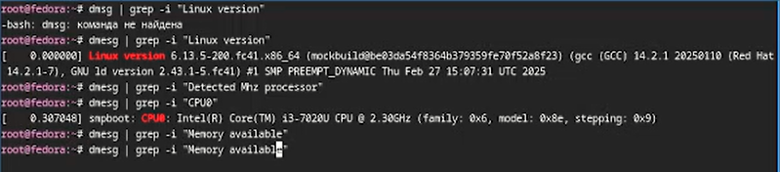

Рис. 9: Информация о системе

Продолжение (рис. 10).

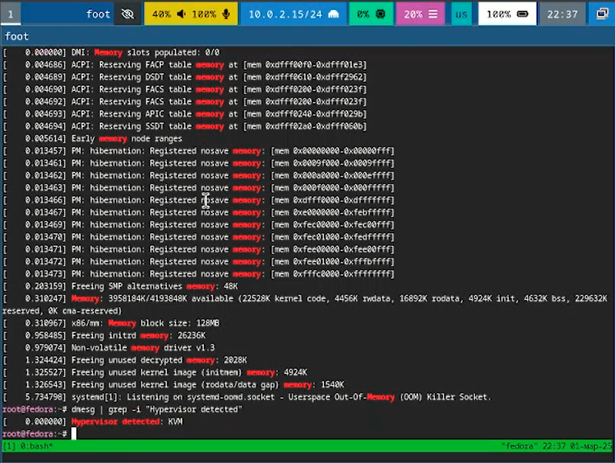

Рис. 10: Информация о системе

# 5 Контрольные вопросы

1. Какую информацию содержит учетная запись пользователя? Имя пользователя, зашифрованный пароль пользователя, индентификационный номер пользователя, индентификационный номер группы пользователя, домашний каталог пользователя, командный интерпретатор пользователя.
2. Укажите команды терминала и приведите примеры: -для получения справки по команде: man man cd -ддя перемещения по файловой системе: cd cd ~/Downloads - для просмотра содержимого каталога: ls ls ~ Downloads - дл я определения объема каталога: du du Downloads -для создания каталогов: mkdir mkdir ~ Downloads/New - для создания файлов: touch touch retouch - для удаления каталогов: rm rm dir1 - для удаления файлов: rm -r rm -r text.txt - для задания определенных прав на файл или каталог: chmod + x chmod +x text.txt -для просмотра истории команд: history
3. Что такое файловая система? Приведите примеры с краткой характеристикой. Файловая система - это часть операционной системы, назначение которой состоит в том, чтобы обеспечить пользователю удобный интерфейс при работе с данными, хранящимися на диске, и обеспечить совместное использование файлов несколькими пользователями и процессорами. Примеры файловых систем: Ext2, Ext3, Ext4 или Extended Felisystem - стандартная файловая система для Linux. NTFS (New Technology File System): Стандартная файловая система для Windows.
4. Как посмотреть, какие файловые системы подмонтированы в ОС? Команда mount
5. Как удалить зависший процесс? Команда kill

# 6 Выводы

В результате выполнения лабораторной работы я приобрел навыки установки операционной системы на виртуальную машину, а также настройки минимально необходимых для дальнейшей работы сервисов.

# Список литературы